EJERCICIOS UD1.1: Introducción al diseño web

1. Indica, de forma resumida, cuáles son las tendencias en el diseño web actual.
Actualmente, están a la alza las fuentes sencillas, los colores planos y los gráficos vectoriales, asi como el scrolling design (parallax e inifinte scrolling), el neomorfismo y la realidad aumentada y virtual con WebXR.

2. Responde a las siguientes cuestiones:
a) ¿Qué es la IPO y cuál es su objetivo?
La Interacción Persona-Ordenador (IPO) o Human-Computer Interaction (CHI), es una disciplina que trata de estudiar cómo se produce la interacción entre las personas y los sistemas informáticos para tratar de mejorar esta relación por medio del diseño gráfico.
El objetivo principal de la IPO es incrementar la productividad de los equipos y minimizar los errores al tiempo que se dota a los usuarios de una experiencia segura, confortable y satisfactoria.

b) ¿Cuáles son los actores principales de la IPO?
Los actores principales en esta materia son:
- El usuario, alguien con capacidades y limitaciones para procesar información.
- El ordenador y los periféricos de los que dispone.
- El proceso que se lleva a cabo.

c) ¿Cuáles son los principios de la IPO?
Sus principios son:
- Conocer al usuario.
- Minimizar la memorización.
- Optimizar la operaciones.
- Facilitar buenos mensajes de error y crear diseños que eviten los errores más comunes.

3. Relacionado con el diseño de una página web, indica un ejemplo de un estímulo que es interpretado de forma similar por todos, y un ejemplo de realidad que es interpretada de forma diferente por distintos grupos de usuarios. Razona tus respuestas.
Un ejemplo de estímulo interpretado de formas similar por todos sería un texto claro, de tamaño razonable, tipografía legible y contrastado con su fondo, ya que todo el mundo puede llegar a ser capaz de leerlo.
Por otro lado, un ejemplo de realidad interpretada de forma diferente por distintos grupos de usuarios podría ser también dicho texto en diferentes países, ya que hay países que leen de derecha a izquierda y países que leen de izquierda a derecha, con diferentes letras, idiomas..

4. Busca dos ejemplos adicionales a los ya vistos, para cada uno de los principios de la Gestalt.
- Principio de proximidad




- Principio de semejanza



- Principio de simetría



- Principio de continuidad

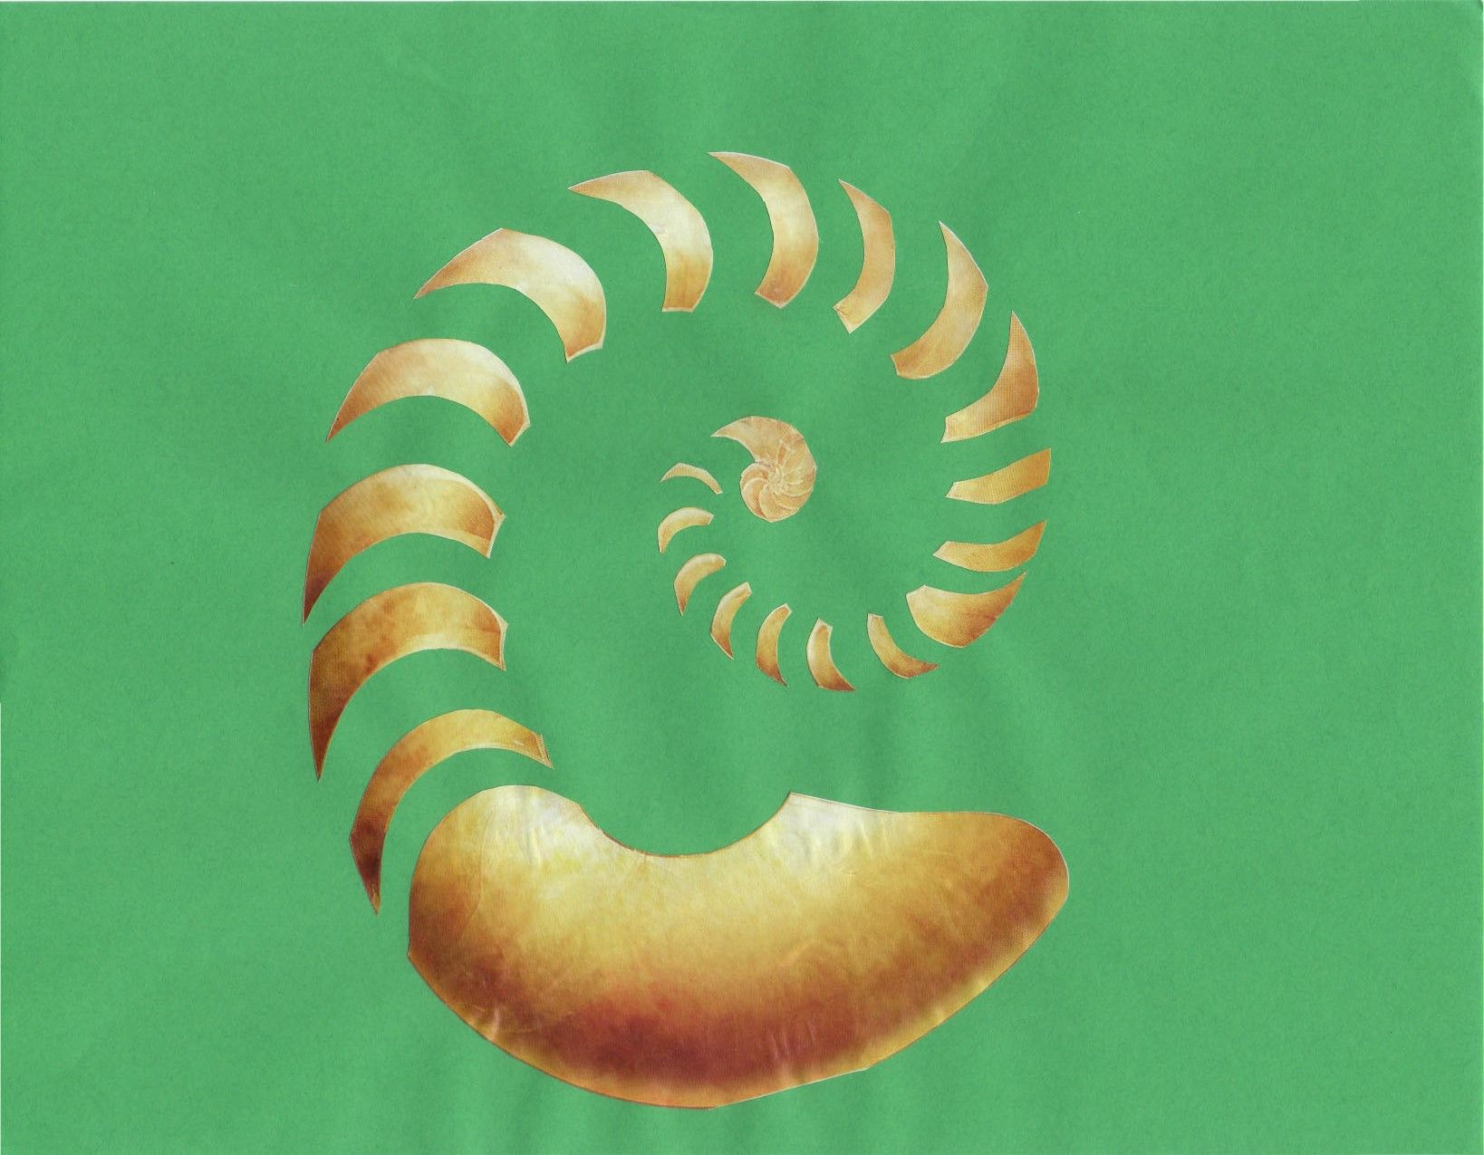

- Principio de cierre

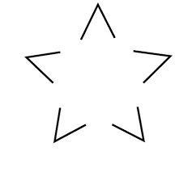

- Principio de figura-fondo

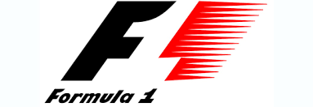

- Ley de simplicidad, pregnancia o buena forma

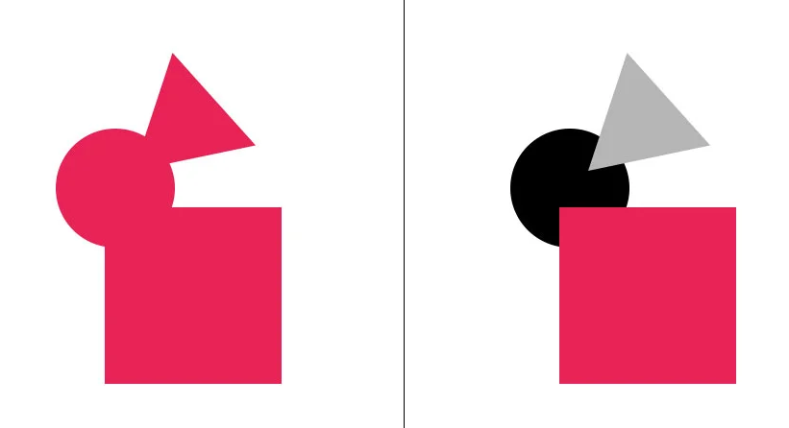

- Ley de dirección común
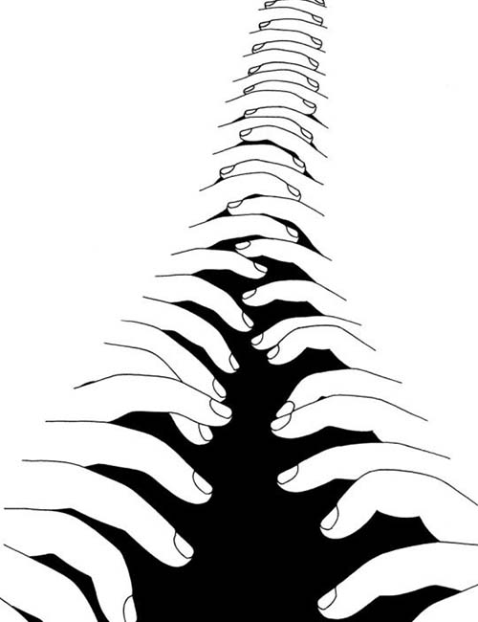



5. Los elementos prácticos pueden resultar complicados de distinguir. Busca dos elementos para cada una de las tipologías de representación, significado y función, y explica por qué consideras que son de ese tipo.
- Representación:

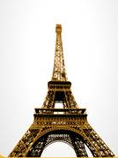

Porque derivan de un objeto de la naturaleza (árbol) o del mundo creado por el ser humano (Torre Eiffel).

- Significado:

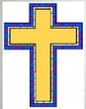

El primero representa el símbolo de la paz y la cruz representa un mensaje religioso.

- Función:



La señal de Stop nos indica que debemos parar y la cruz verde nos indica que un local es una farmacia.

6. Relaciona los elementos de diseño de la columna izquierda, con el grupo al que pertenecen de la columna derecha, escribiendo el número asociado al grupo en el hueco correspondiente.

Elemento de diseño | Nº de grupo
Volumen | 2
Textura | 4
Dirección | 1
Forma | 4
Significado | 3
Medida | 4
Posición | 1
Línea | 2

7. ¿Cuál de los grupos de elementos de diseño te parece más importante? ¿Y menos? ¿Crees que sin tener en cuenta alguno de estos grupos podría llevarse a cabo un correcto diseño de la página web? ¿Utilizarías algún grupo más?
Creo que los más importantes son los elementos visuales, dentro de ellos el más relevante es el color, y el menos relevante la textura, y los menos importantes creo son que son los conceptuales.
Seguramente se podría, pero pienso que todos son necesarias para hacer un buen diseño de una página web.
No se me ocurre ninguno más.

8. Busca los valores que codifican los siguientes colores y exprésalos en el sistema decimal y hexadecimal:
a) Magenta → #ff00ff // rgb(255, 0, 255)
b) Rojo → #ff0000 // rgb(255, 0, 0)
c) Blanco → #ffffff // rgb(255, 255, 255)
d) Negro → #000000 // rgb(0, 0, 0)
e) Azul → #0000ff // rgb(0, 0, 255)
f) Amarillo → #ffff00 // rgb(255, 255, 0)
g) Naranja → #ff8000 // rgb(255, 128, 0)
h) Verde → #008000 // rgb(0, 128, 0)
i) Violeta → #ee82ee // rgb(238, 130, 238)

9. ¿Consideras importante la selección del abanico de colores, en cuanto al número de ellos y su combinación o, por el contrario, crees que basta con elegir siempre la monocromía?
Sí, ya que hay que saber elegirlos y combinarlos de manera apropiada dependiendo del público al que esté dirigido nuestro producto para transmitir identidad y jugar con las emociones y sentimientos de los usuarios.

10. Responde a las siguientes cuestiones:
a) ¿Cuál es la diferencia entre el tono, la saturación y el brillo de un color? ¿y entre el matiz y el tono?
El tono nos permite distinguir un color de otro, la saturación define la intensidad de cada uno, condicionada por el nivel de gris presente en el mismo, y el brillo la cantidad e luz que tienen.
Entre el matiz y el tono no hay diferencia, ya que se refieren a la mismo (Hue).

b) ¿Cuáles son los tres colores primarios? ¿y los secundarios?
Primarios → Rojo, Azul y Amarillo.
Secundarios → Verde, Púrpura y Naranja.

c) ¿Qué es un color análogo? ¿y uno complementario?
Los colores análogos son los colores que se encuentran juntos en el círculo cromático.
Los colores complementarios son los colores que están en lados opuestos en el círculo cromático.

d) ¿Cuál es la diferencia entre un color seguro y uno verdadero?
Los colores seguros son aquellos que se representan de la misma forma en cualquier navegador, dispositivo o sistema (0, 33, 66, 99, CC, FF), y los verdaderos son aquellos que el ser humano es capaz de percibir.

11. ¿Crees que es recomendable utilizar la tipografía Serif en una web? Razona tu respuesta.
No, ya que es una tipografía con adorno en los remates, y es más apropiada usarla solo en titulares o/y encabezados, no en toda la web.

12. Indica los colores y el tipo de fuente que emplearías en los siguientes casos. Razona el porqué de tu elección.
a) Página web infantil.
Decorativa o de fantasía, porque son fuentes cuyo estilo es informal, y cualquier color llamativa, como por ejemplo el naranja, que transmite diversión, energía, vitalidad, jovialidad, amistad, etc.

b) Página web de un gimnasio.
Scripts o cursivas, para transmitir elegancia, creatividad y cercanía a los usuarios, y colores llamativos como el rojo, que nos transmite amor, energía, garra, fuerza y un poco de peligro.

c) Página web de un periódico.
Serif para los títulos y palo seco para lo demás, con trazos uniformes y limpios, que se asocian con conceptos más modernos y actuales, de manera que la actualidad del mundo se vea plasmada de forma sobria, ya que esta fuente es fácil de leer y tiene tiene mucho estilo. Usaría el color azul en todas sus tonalidades, con letra en blanca y negro, para transmitir sinceridad, honestidad, relajación, elegancia, etc.

d) Página web de un banco.
Palo seco, para darle un aspecto sobrio y limpio, y color azul monocromía, para transmitirle al usuario sinceridad, confianza, tranquilidad o fiabilidad, solidez, equilibro, templanza…

e) Página web de una marca de perfume.
Palo seco, para darle un aspecto sobrio y limpio, y color negro, para transmitir misterio, elegancia, sobriedad, clasicismo y poder, con fuente blanca para darle un poco de perfección y pureza a la página.

f) Blog.
Palo seco, ya que en el campo de la tecnología, son más fáciles de leer, y por tanto se suelen utilizar para textos largos en páginas web. Además. Usaría colores serios, como el azul, el violeta, el verde… Para transmitir sinceridad, calma, frescura, elegancia, vanidad… Un poco a gusto del tema del bloguero.

g) Página web de un restaurante de comida rápida.
Palo seco para casi la totalidad de la página, para darle un aspecto sobrio y limpio, con matices de decorativa y scripts/cursivas, para los eslogan e imágenes de la comida. Por otro lado, usaría colores cálidos, como el naranja, el amarillo o el rojo, para llamar la atención del cliente.

13. Indica cuáles son las recomendaciones principales a la hora de utilizar letra en tu página web.
Tipografía:
- No es recomendable utilizar más de dos o tres tipografías en un mismo proyecto.
- Comprobar que la tipografía elegida contiene todos los caracteres, como interrogantes, la letra “ñ”, tildes, etc.
- No utilizar distintas fuentes en un mismo texto.
- Usar unas fuentes claras.
- Escoger un buen contraste entre las letras y el fondo.
- En cuanto al color, no conviene usar combinaciones arriesgadas, como letra rosa sobre fondo rojo.
- No utilizar líneas de texto demasiado largas.
- Intentar que los titulares y el texto no sean muy parecidos, para que los titulares no pasen desapercibidos.
- Evitar las letras mayúsculas en el texto, ya que dificulta la lectura.
- Utilizar un interlineado de 1,5 adicional al tamaño de la letra del cuerpo.
- Los espacios en blanco entre párrafos ayudan a descansar la mirada y a mejorar la concentración gracias a la mejor comprensión de la separación entre ellos. Así pues, es necesario añadir un poco más de espaciado entre párrafos y no dejar la misma separación que con el interlineado.
- Es aconsejable no utilizar textos de menos de 12 px.
- Evitar la justificación. Es recomendable la alineación a la izquierda.
- No se debe abusar de la negrita o el subrayado. Éste último suele usarse para enlaces y se puede confundir al usuario.
- Junto con el texto, es bueno poner puntos o apartados con textos principales.
- La lectura que hacemos de un texto en web es un 25% más rápida que en papel, por lo que es recomendable resaltar las palabras principales.
- Poner solo un scroll vertical en la lectura, en el apartado del texto.
Alineado:
- El alineado a la derecha no es muy legible, así que conviene hacerlo para textos muy cortos como, por ejemplo, para citas o frases desterradas de un texto (en el caso de tener un texto muy largo y queremos destacar alguna frase).
- El alineado a la izquierda. Tal y como ya se ha dicho, es el mejor para leer y para textos largos, incluso mejor que el justificado.
- Texto centrado. Su apariencia es muy formal, por lo que se utiliza para textos cortos o titulares.

Distribución:
- Lo más recomendable es hacer dos columnas de texto, para que el barrido visual sea más rápido, o sólo una columna, pero con una anchura correcta.
- Si las columnas son muy pequeñas, esto será contraproducente puesto que el usuario tendrá que realizar muchos movimientos oculares, lo que puede provocar que éste no termine de leer el texto.
- Para que las columnas queden equilibradas en anchura, se puede tomar como referencia, de media, el tener 70 caracteres por línea (entre 45 y 75 caracteres dependiendo del tamaño de la pantalla).

14. Vete a la url https://icomoon.io/ y haz clic en “IcoMoon App”:
a) Observa todos los iconos que están disponibles, ¿son elementos prácticos? Razona tu respuesta.
Sí, porque tienen representación, significado, función.

b) Descarga uno o dos iconos. ¿Se descargan en formato fuente? ¿Se podría modificar su estilo, como el color y su tamaño? ¿cómo lo harías?
Sí, se descargan en svg o png. Y sí, se puede modificar su estilo con programas externos, CSS, etc.

15. Indica el tipo de imágenes que utilizarías en cuanto a regla y ángulo en las siguientes páginas web:
a) Página web de un partido político.
Regla → tres tercios.
Ángulo → normal o picado.

b) Blog de viajes en caravana.
Regla → doble horizonte para paisajes y tres tercios para fotos varias.
Ángulo → contrapicado o cenital (cualquiera realmente en función de la foto).

c) Página web de una tienda de ropa.
Regla → tres tercios.
Ángulo → normal.

d) Página web de un refugio de animales.
Regla → tres tercios.
Ángulo → picado o cenital.

